Памятка для владельцев собак по соблюдению
Кодекса Томской области об административных
правонарушениях.
Мы в ответе за того, кого приручили. Каждый должен понимать, что решив завести домашних животных, они могут стать участниками правоотношений не только административных и гражданских, но и уголовных. Для многих нет ничего удивительного в том, если собаку выгуливают в парке, сквере или даже на детских площадках без поводка и намордника. Для одних пес может быть другом, для других врагом. Взрослый человек робеет при виде крупной собаки, свободно гуляющей по улице, а что говорить о детях, для которых собака может показаться монстром. Очень часто люди подвергаются нападению собак, при этом часть из них заканчивается травмами.
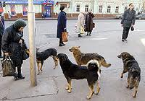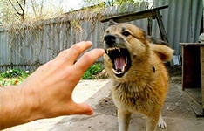

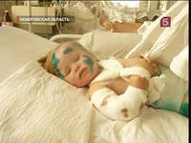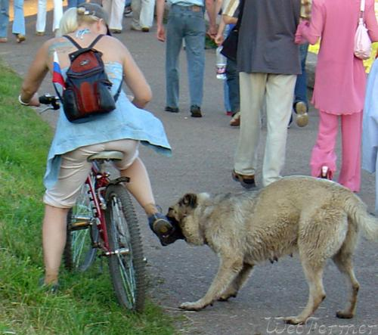

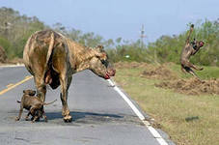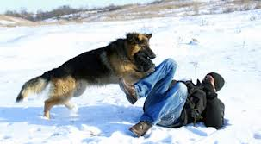

Кодексом Томской области об административных правонарушениях предусмотрена ответственность за нарушение правил содержания собак.

Статья 5.2. Допущение нахождения животного без привязи либо в неустановленных местах.
1. Беспривязное содержание собак, за исключением случаев, установленных законодательством Томской области - влечет предупреждение или наложение административного штрафа на граждан в размере от пятисот до двух тысяч рублей.

2. Повторное совершение административного правонарушения, предусмотренного частью 1 настоящей статьи, - влечет наложение административного штрафа на граждан в размере от одной тысячи до четырех тысяч рублей.

Уважаемые жители нашего района, убедительная просьба, содержите своих собак на привязи! Животное всегда может вести себя непредсказуемо, каким бы добрым и умным оно не казалось.
Ситуации, когда прохожих людей больно кусает собака, отнюдь не является редкими. Конечно, если собака бездомная, то произошедшее можно считать несчастным случаем. Однако если Вас покусала собака, у которой есть хозяин, прощать такого не следует. Ведь безалаберное отношение хозяев может стать причиной серьезных телесных и душевных травм. Особенную опасность собаки представляют для пожилых людей и детей.
Административные протоколы в отношении правонарушителей могут составлять должностные лица органов местного самоуправления. Для этого с заявлением можно обратиться:
1. В администрацию вашего сельского поселения.
2. К уполномоченному участковому полиции.
3. В дежурную часть ОМВД России по Кривошеинскому району
Постановление о привлечении к административной ответственности выносит административная комиссия Кривошеинского района. В случае подтверждения факта причинения вреда здоровью и (или) имуществу правонарушитель может понести гражданско-правовую ответственность, ему придется возмещать причинённый моральный и материальный ущерб.

Многое зависит от сознательности самих граждан. Приобретая собаку, человек берет на себя ответственность за безопасность окружающих людей. И, наверное, проще купить для собаки поводок и намордник, либо содержать ее на цепи, чем получать повестки на административную комиссию или в суд, выплачивать моральный или материальный вред пострадавшему человеку.

Административная комиссия
Тел. 2-17-63

